Plan van Aanpak

BookOnShelf

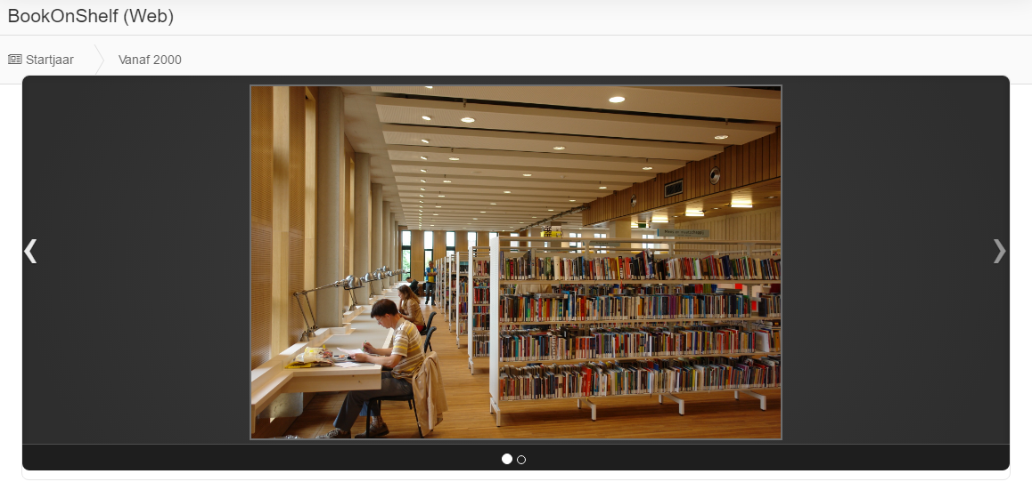

Leereenheid: BookOnShelf (Web) BT1

Versienummer: 0.2

Auteur(s): Cody Strijbosch

# Versiebeheer

|  |  |  |  |
| --- | --- | --- | --- |
| Datum | Versie | Wijziging | Wie |
| 14-2-2017 | 0.1 | - | Cody Strijbosch |
| 22-2-2017 | 0.2 | Aangepast: projectactiviteiten en producten in een lijst gezet. Projectorganisatie aangepast. | Cody Strijbosch |
|  |  |  |  |

# Inhoudsopgave

Versiebeheer 2

Inhoudsopgave 3

Inleiding 4

Achtergrond 4

Doelstelling 4

Opdracht 4

Projectactiviteiten 4

Projectgrenzen en randvoorwaarden 4

Producten 4

Kwaliteit 4

Projectorganisatie 5

Planning 5

Akkoord leidinggevende/Projectleider 5

# Inleiding

Dit document geeft in een kort overzicht weer hoe de opdrachtnemer, deze opdracht gaat aanpakken. Er zal duidelijk gemaakt worden met welke middelen er word gewerkt en wat de doorlooptijd is voor dit project.

Het doel van dit project is om een website te maken die boeken registreert. De website word gemaakt zodat de computerclubleden zelfstandig boeken kunnen lenen of terugbrengen.

# Achtergrond

De website word gemaakt voor de computerclub Arnhem. De computerclub vond het onoverzichtelijk worden om alle boeken bij te houden. De opdrachtgever is Menno But.

Elke week op dinsdag om 2 uur heb ik een update afspraak.

# Doelstelling

Door het informatie web systeem kan de opdrachtgever nu makkelijker de boeken registreren. Dit is ook een voordeel voor de computerclub Arnhem zodat hun makkelijker boeken kunnen lenen.

# Opdracht

Het eindresultaat word een website dat de boeken makkelijk kan registreren. De beheerder kan inloggen en handmatig boeken en leden toevoegen en verwijderen en het overzicht zien. De leden kunnen met een barcodescanner boeken lenen.

# Projectactiviteiten

Ik heb activiteiten zoals:

-Documenten maken die bij het project horen

-Afspraken maken

-Nakomen met de opdrachtgever

-De website maken.

Ik schrijf het programma zelf en laat het testen door anderen voordat ik het oplever.

# Projectgrenzen en randvoorwaarden

Het project duurt maximaal 5 weken (1 cyclus). Ik bepaal zelf de tijd in. Er zijn tot nu toe geen onmogelijkheden in het project.

# Producten

De producten die ik ga leveren in dit project zijn:

-Plan van aanpak

-Opdracht bevestiging

-Technisch ontwerp

-Functioneel ontwerp

-Een website.

Het technisch en functioneel ontwerp word besproken met de docent en opdrachtgever zodat hun het er mee eens zijn.

# Kwaliteit

Hoe ik er voor ga zorgen dat het product van kwaliteit beschikt: laten testen door andere mensen, als die mensen bugs tegen komen zal ik die oplossen indien er prioriteit bij is. Hoe ik alles netjes inlever: ik ga alles nog een keer langs van wat ik af moet hebben, ook ga ik met de opdrachtgever alle datums netjes afspreken en opschrijven.

# Projectorganisatie

Mijn functies zijn programmeur, ontwerper, tester leidinggevende en beheerder. De functie van de opdrachtgever is om de datums van alle afspraken goed te hebben en om na te komen. Mijn taak daarvan is om op tijd te komen voor die afspraken. Ik ben ook verantwoordelijk voor dat er gesprekken komen tussen mij en de opdrachtgever indien nodig.

# Planning

Zie bijlage strokenplanning(Microsoft Excel)

# Akkoord leidinggevende/Projectleider

|  |  |
| --- | --- |
| Naam |  |
| Datum |  |
| Handtekening |  |